2024年春季应征入伍宣传启动啦！

风华正茂抒壮志，参军报国正当时。为切实做好2024年春季征兵工作，营造浓厚的校园征兵氛围，确保高标准、高质量完成征兵任务，学校武装部在餐厅、教学楼、公寓等醒目位置悬挂征兵宣传标语和摆放展板，实现了征兵宣传进宿舍、进教室、进餐厅、进学生活动场所的“四进”全覆盖，营造了全方位、沉浸式征兵宣传氛围。

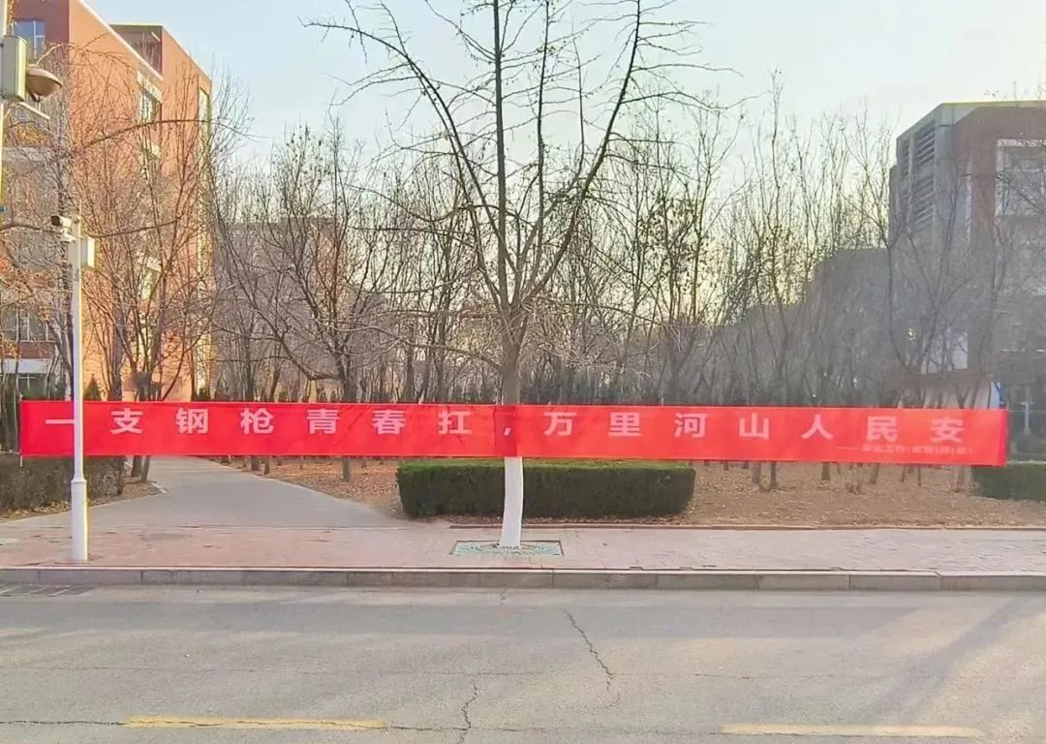

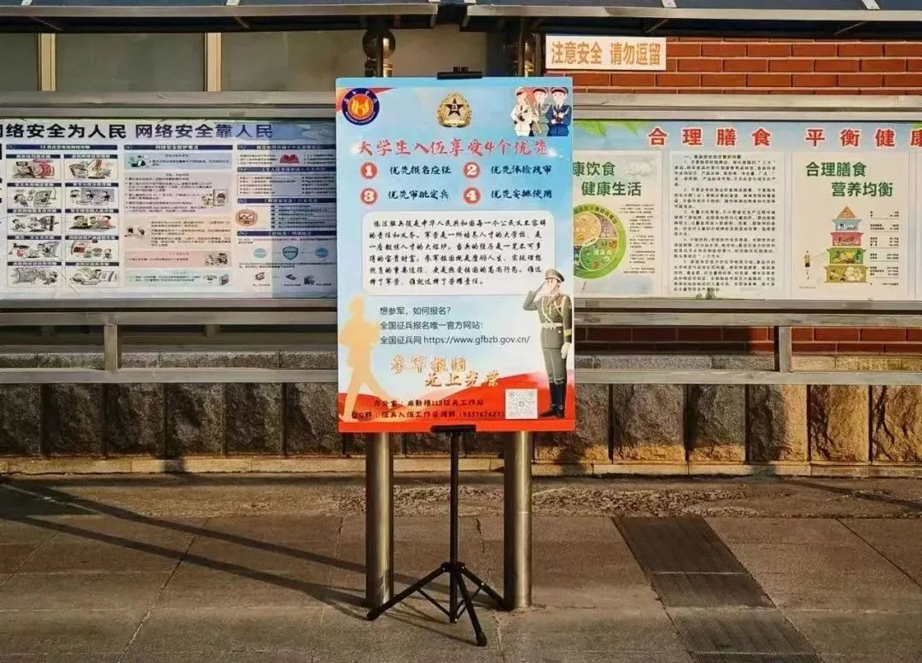

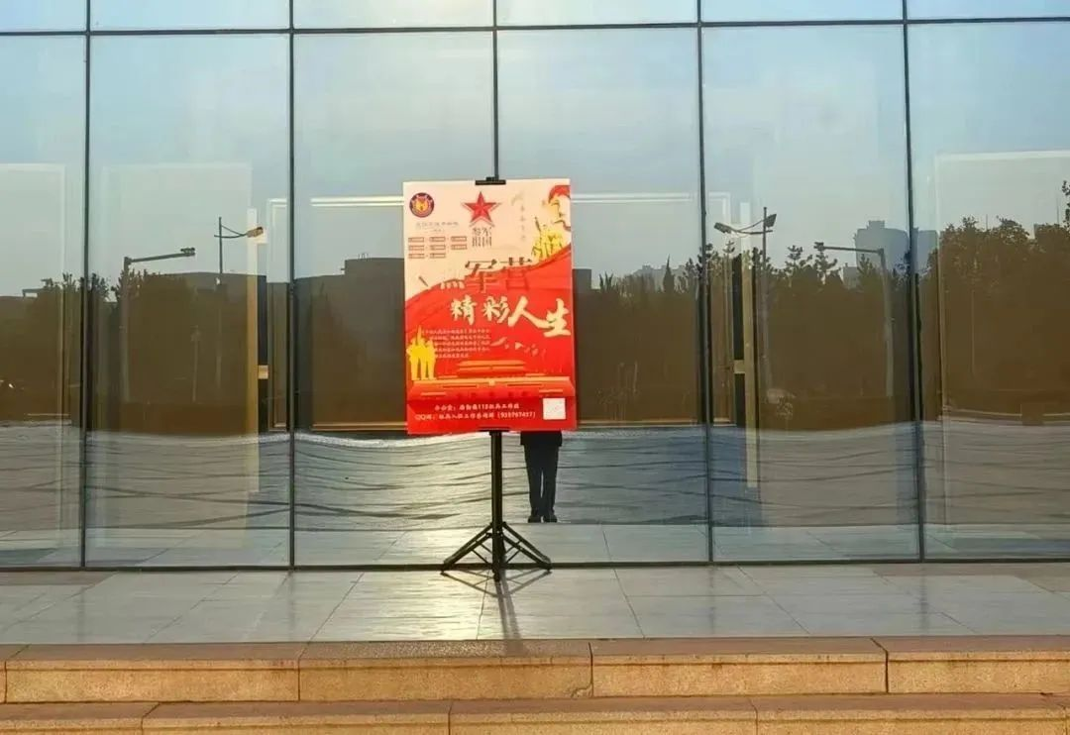

征兵工作，宣传先行。2024年上半年征兵工作正紧锣密鼓地展开。学校武装部在2024年春季征兵宣传上走心出新，亮点频出。面对“两征两退”的新情况，学校武装部在征兵宣传上既扩展内容，在创新方式上下功夫，更鼓舞士气，在打动人心上使长劲。下一步，学校武装部将通过退役复学学生应征入伍宣讲团现场宣传、网络直播等一系列紧跟时代发展，紧贴青年兴趣的创新举措，助力征兵宣传，确保征兵政策人人皆知，参军光荣观念深入人心。